Budapest Főváros Önkormányzata Közgyűlésének

/2013. ( ) önkormányzati rendelete

Budapest helyi jelentőségű védett természeti területeiről szóló

25/2013. (IV.18.) Főv. Kgy. rendelet módosításáról

Budapest Főváros Önkormányzatának Közgyűlése a természet védelméről szóló 1996. évi  
LIII. törvény 24.§ (1) bekezdés b) pontjában, 36.§ (1) bekezdésében, 55.§ (1) bekezdésében kapott felhatalmazás alapján, a természet védelméről szóló 1996. évi LIII. törvény 62.§ (2) bekezdésében és 63.§ (1) bekezdésében, valamint a Magyarország helyi önkormányzatairól szóló 2011. évi CLXXXIX. törvény 23. § (4) bekezdés 12. pontjában meghatározott feladatkörében eljárva, a következőket rendeli el.

1. ***§***

A Budapest helyi jelentőségű védett természeti területeiről szóló 25/2013. (IV.18.) Főv. Kgy. rendelet (a továbbiakban: Rendelet) 5. §-a helyébe a következő rendelkezés lép:

**5. § A Fővárosi Önkormányzat a helyi jelentőségű védett természeti területeinek őrzését, megóvását, károsításának megelőzését a Fővárosi Önkormányzati Rendészeti Igazgatóság keretein belül, önkormányzati természetvédelmi őrök őrszolgálata útján látja el.”**

1. ***§***

A Rendelet 7. §-a az alábbi új 9/a. ponttal egészül ki:

(Budapest Főváros Közgyűlése a következő területeket helyi jelentőségű természetvédelmi területté nyilvánítja: )

„…**9/a. „Felsőrákosi-rétek természetvédelmi terület”: a terület védetté nyilvánításának célja a Rákos-patak mentén fennmaradt értékes lápi élőhelyeket, közöttük jó állapotban megmaradt üde lápréteket, kékperjés kiszáradó lápréteket, égerligeteket magában foglaló növénytársulások, védett növényfajok és a rendkívül gazdag állatvilág védelme, valamint a terület jelentős tájképi értékének megőrzése. E rendelet 9/a. melléklete tartalmazza a terület természetvédelmi kezelési tervét.**”

1. ***§***

A Rendelet 1. mellékletének (Balogh Ádám-szikla természetvédelmi terület adatai és természetvédelmi kezelési terve)4. 1. b) pontja helyébe a következő rendelkezés lép:

(4.1. Természetvédelmi gyakorlati célkitűzések)

„**4. 1. b) Védett növény- és állatfajok állományának megőrzése. A tervezési területen előforduló legfontosabb megőrzendő élőlényfajok: piros madárbirs *(Cotoneaster integerrimus),* magyar repcsény *(Erysimum odoratum),* kisfészkű hangyabogáncs *(Jurinea mollis),* árlevelű len *(Linum tenuifolium),* vetővirág *(Sternbergia colchiciflora),* bunkós hagyma *(Allium sphaerocephalon),* budai imola *(Centaurea sadleriana),* fehér madársisak *(Cephalanthera damasonium),* apró nőszirom *(Iris pumila),* lisztes berkenye *(Sorbus aria),* budai berkenye *(Sorbus semiincisa),* bőrfutrinka *(Carabus coriaceus)*, ligeti futrinka *(Carabus nemoralis)*, szarvasbogár *(Lucanus cervus)*, fali gyík *(Podarcis muralis)*, nagy fakopáncs *(Dendrocopos major)*, a területen költő rigófélék *(Turdidae)*, poszátafélék *(Sylviidae)*, pintyfélék *(Fringillidae)*, kék cinege *(Parus caeruleus)*, széncinege *(Parus major)*, fenyvescinege *(Parus ater)*, csuszka *(Sitta europaea)*.**”

1. ***§***

A Rendelet 2. melléklete (Apáthy-szikla természetvédelmi terület adatai és természetvédelmi kezelési terve) 1. pontja helyébe a következő rendelkezés lép:

„**1. Budapest II. kerület, Nagybányai utca–Madár utca–Páfrányliget utca–Görgényi út által határolt, 92219 m2 terület.**”

1. ***§***

A Rendelet 2. melléklete (Apáthy-szikla természetvédelmi terület adatai és természetvédelmi kezelési terve) 2. pontja helyébe a következő rendelkezés lép:

„**2. Érintett helyrajzi számok: 11662/1, 11723, 11663/39 és 11733/3, továbbá az egységes országos vetületi rendszer (a továbbiakban: EOV) szerint meghatározott töréspontok által határolt ingatlanrészekből, a 11663/40 ingatlan-nyilvántartási helyrajzi számú területből 2242 m2 nagyságú területrész: (E645258-N243320, E645266-N243336, E645280-N243344, E645285-N243358, E645333-N243375, E645338-N243386, E645353-N243385, E645410-N243345, E645383-N243356, E645358-N243362, E645331-N243361, E645305-N243352, E645269-N243332, E645286-N243319).**”

1. ***§***

A Rendelet 2. melléklete (Apáthy-szikla természetvédelmi terület adatai és természetvédelmi kezelési terve) 3. pontja helyébe a következő rendelkezés lép:

”**3. A védett terület térképi vázlata:**

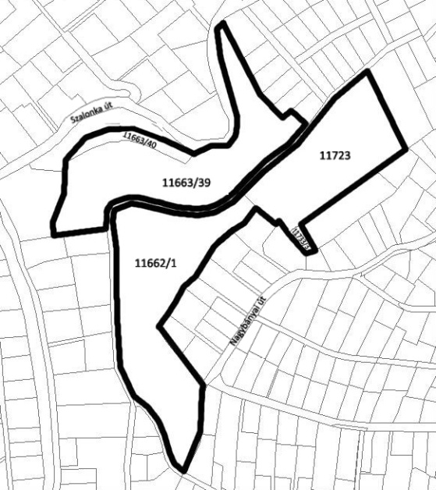 „

1. ***§***

A Rendelet 3. melléklete (Fazekas-hegyi kőfejtő természetvédelmi terület adatai és természetvédelmi kezelési terve) 1. pontja helyébe az alábbi rendelkezés lép:

„**1.** **Budapest II. kerület, Torda utca–Villám utca–Bátori László utca által határolt, 6538 m2 terület.**”

1. ***§***

A Rendelet 3. melléklete (Fazekas-hegyi kőfejtő természetvédelmi terület adatai és természetvédelmi kezelési terve) 2. pontja helyébe az alábbi rendelkezés lép:

„**2. Érintett helyrajzi számok: 50129, 50136, továbbá az EOV szerint meghatározott töréspontok által határolt ingatlanrészekből, az 50126 ingatlan-nyilvántartási helyrajzi számú területből 723 m2 nagyságú területrész: (E643040-N244711, E643035-N244691, E643037-N244690, E643034-N244683, E643043-N244710, E643065-N244698, E643065-N244685, E643051-N244675), az 50127 ingatlan-nyilvántartási helyrajzi számú területből 770 m2 nagyságú területrész: (E643016-N244692, E643051-N244675, E643013-N244671, E643018-N244650); az 50128 ingatlan-nyilvántartási helyrajzi számú területből 1001 m2 nagyságú területrész: (E643018-N244650, E643020-N244642, E643011-N244635, E643017-N244626, E643059-N244661, E643056-N244671, E643064-N244673, E643065-N244678, E643065-N244685); az (50130) ingatlan-nyilvántartási helyrajzi számú területből 197 m2 nagyságú területrész: (E643016-N244629, E643010-N244625, E643019-N244611, E643015-N244609, E643017-N244606, E643025-N244606, E643028-N244611); az 50135 ingatlan-nyilvántartási helyrajzi számú területből 1487 m2 nagyságú területrész: (E643017-N244606, E643025-N244606, E643040-N244578, E643033-N244550, E643013-N244552, E643006-N244578, E643003-N244590, E643007-N244599).”**

1. ***§***

A Rendelet 3. melléklete (Fazekas-hegyi kőfejtő természetvédelmi terület adatai és természetvédelmi kezelési terve) 3. pontja helyébe a következő rendelkezés lép:

**„3. A védett terület térképi vázlata:**

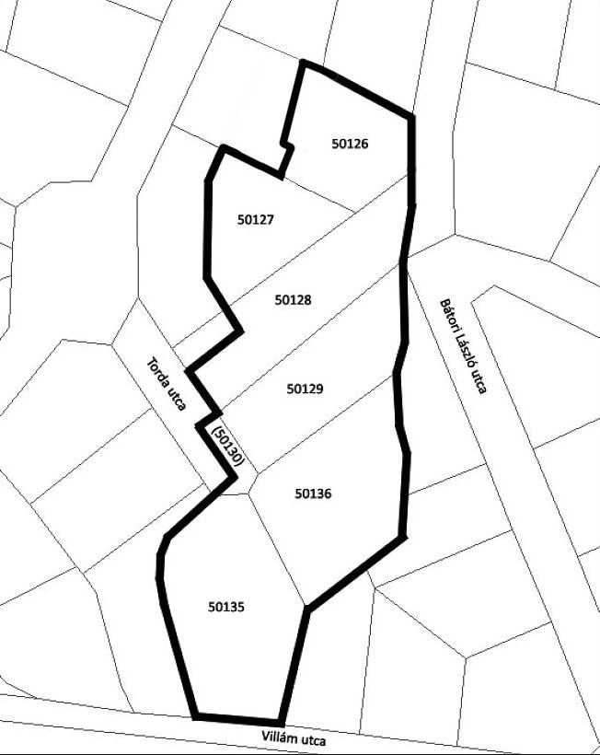”

1. ***§***

A Rendelet 8. mellékletének (Újpesti homoktövis természetvédelmi terület adatai és természetvédelmi kezelési terve) 4. 1. b) pontja helyébe az alábbi rendelkezés lép:

(4.1. Természetvédelmi gyakorlati célkitűzések)

**„4. 1. b) A területen található védett növény- és állatfajok állományának megőrzése. A tervezési területen előforduló legfontosabb megőrzendő élőlényfajok: homoktövis *(Hippophae rhamnoides)*, csikófark *(Ephedra distachya)*, homoki kikerics *(Colchicum arenarium)*, homoki varjúháj *(Sedum sartorianum)*, homoki kocsord *(Peucedanum arenarium)*, homoki fátyolvirág *(Gypsophila fastigiata)*, pusztai meténg *(Vinca herbacea)*, homoki árvalányhaj *(Stipa borysthenica)*, kései szegfű *(Dianthus serotinus)*, kardos madársisak *(Cephalanthera longifolia)*, báránypirosító *(Alkanna tinctoria),* homoki cickafark *(Achillea ochroleuca),* fehér madársisak *(Cephalanthera damasonium), téli zsurló (Equisetum hyemale),* szongáriai cselőpók *(Lycosa singoriensis),* bikapók *(Eresus cinnaberinus*), imádkozó sáska *(Mantis religiosa)*, sisakos sáska *(Acrida hungarica)*, kis szarvasbogár *(Dorcus parallelipipedus)*, szarvasbogár *(Lucanus cervus),* mezei futrinka (*Carabus granulatus*), kék futrinka *(Carabus violaceus)*, fecskafarkú lepke *(Papilio machaon)*, nappali pávaszem *(Inachis io)*, fürge gyík *(Lacerta agilis)*, zöld gyík (*Lacerta viridis)*, egerészölyv *(Buteo buteo)*, karvaly *(Accipiter nisus)*, kis fakopáncs *(Dendrocopos minor)*, nagy fakopáncs *(Dendrocopos major)*, zöld küllő *(Picus viridis)*, fekete harkály *(Dryocopus martius),* kék cinege *(Parus caeruleus)*, széncinege *(Parus major)*, barátcinege *(Parus palustris)*, őszapó *(Aegithalos caudatus)*, a területen költő rigófélék *(Turdidae),* poszátafélék *(Sylviidae),* pintyfélék *(Fringillidae),* csuszka *(Sitta europaea),* rövidkarmúfakusz *(Certhia brachydactyla),* sárgarigó *(Oriolus oriolus),* mogyorós pele *(Muscardinus avellanarius).”***

1. ***§***

A Rendelet 9. mellékletének (Palotai-sziget természetvédelmi terület adatai és természetvédelmi kezelési terve) 4. 1. b) pontja helyébe az alábbi rendelkezés lép:

(4.1. Természetvédelmi gyakorlati célkitűzések)

„**4. 1. b) A területen található védett növény- és állatfajok állományának megőrzése. A tervezési területen előforduló legfontosabb megőrzendő élőlényfajok: pézsmacincér *(Aromia moschata)*, kis színjátszólepke *(Apatura ilia)*, mocsári teknős *(Emys orbicularis)*, a területen előforduló összes békafaj *(Anura)*, vízisikló *(Natrix* natrix), héja (*Accipiter gentilis*), egerészölyv (*Buteo buteo*), kabasólyom (*Falco subbuteo*), billegető cankó (*Actitis hypoleucos*), fekete harkály *(Dryocopus martius*), nagy fakopáncs (*Dendrocopos major*), kis fakopáncs (*Dendrocopos minor*), közép fakopáncs (*Dendrocopos medius*), zöld küllő (*Picus viridis*), hegyi billegető (*Motacilla cinerea*), a területen költő rigófélék (*Turdidae*), poszátafélék (*Sylviidae*), pintyfélék (*Fringillidae*), csuszka (*Sitta europaea*), rövidkarmú fakusz (*Certhia brachydactyla*), sárgarigó (*Oriolus oriolus*).**”

1. **§**

A Rendelet mellékletei az alábbi 9/a. melléklettel egészülnek ki:

*„****9/a. melléklet a 25/2013. (IV.18.) önkormányzati rendelethez***

***Felsőrákosi-rétek természetvédelmi terület adatai és természetvédelmi kezelési terve***

1. **Budapest X. kerület, Rákos-patak medrétől északra és délre fekvő terület, északról a XVI., keletről a XVII. kerület határáig, 1 638109 m2 kiterjedéssel.**
2. **Érintett helyrajzi számok: (042752/2); 042801/1; 042802/1; 042805/1-2; 042805/5-29; 042805/33-40; 042805/42-45; 042805/47-90; (042806); 042807/1-7; 042807/9-26; 042807/27 ingatlan nyilvántartási helyrajzi számú területből 13067 m2 (kivéve a következő töréspontokkal határolt része: E661055-N238893, E661060-N238893, E660964-N238701, E660968-N238700); 042807/28-125; 042807/126 (kivéve b alrészlet); 042807/127-153; 042807/154 (kivéve: b alrészlet); 042807/155-168; 042807/169 (kivéve b alrészlet); 042807/170-186; 042808; 042814; (042815); 042816 (kivéve a következő töréspontokkal határolt része: E661009-N238434, E660964-N238302, E661048-N238296, E661119-N238300, E661147-N238384, E661089-N238406, E661097-N238430); 042820; (042822); 042823; 042824; (042825); (042828); 042829/1 (kivéve a alrészlet); 042829/2 helyrajzi számú ingatlanból 44761 m2 (kivéve a következő töréspontokkal határolt része: E661425-N238953, E661468-N238935, E661390-N238833, E661460-N238823); 042830; 042831/1; 042834/1; 042839/5-7; 042845/1-3; 042846; 042847/1 helyrajzi számú ingatlanból 62870 m2 (kivéve a következő töréspontokkal határolt része: E661927-N238572, E661932-N238558, E661917-N238537, E661889-N238547); 042847/3-7; (042850); 042851 (kivéve b, d, f, h, j alrészletek, a következő töréspontokkal határolt része: E661695-N238699, E661703-N238671, E661592-N238646, E661603-N238688 és a következő töréspontokkal határolt része: E661960-N239054, E661954-N239029, E662024-N239008, E662033-N239032); 042852; (042854); 042855; 042856/11-12; 040940/4; (040940/5); 040945/20-21; 040957/37; továbbá az egységes országos vetületi rendszer szerint meghatározott töréspontok által határolt ingatlanrészekből, a 042849/5 ingatlan-nyilvántartási helyrajzi számú területből 5764 m2 nagyságú területrész: (E661887-N238686, E661887-N238656 koordináták által húzott egyenestől keletre lévő része); valamint a (042752/1) ingatlan-nyilvántartási helyrajzi számú területből 7341 m2 nagyságú területrész: (E659734-N238707, E659728-N238695 koordináták által húzott egyenestől keletre lévő része).**
3. **A tervezési terület térképi vázlata:**

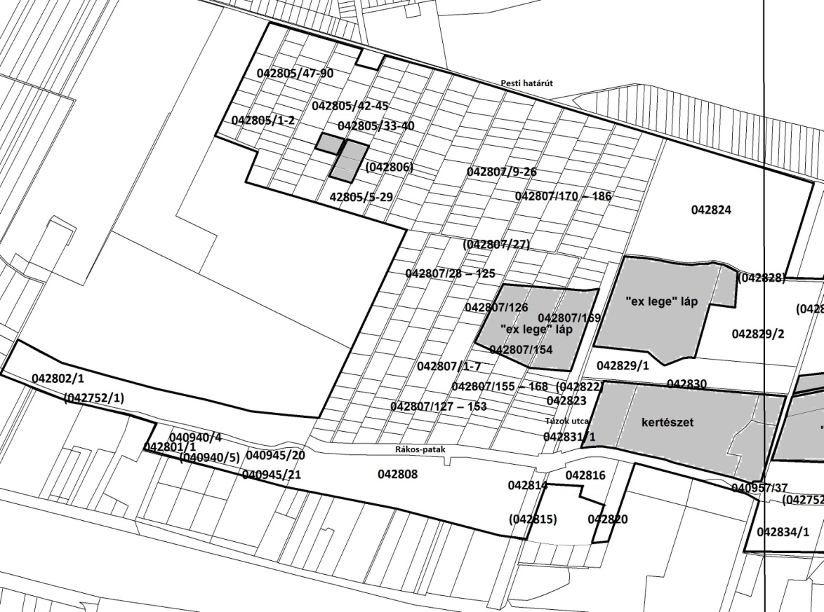

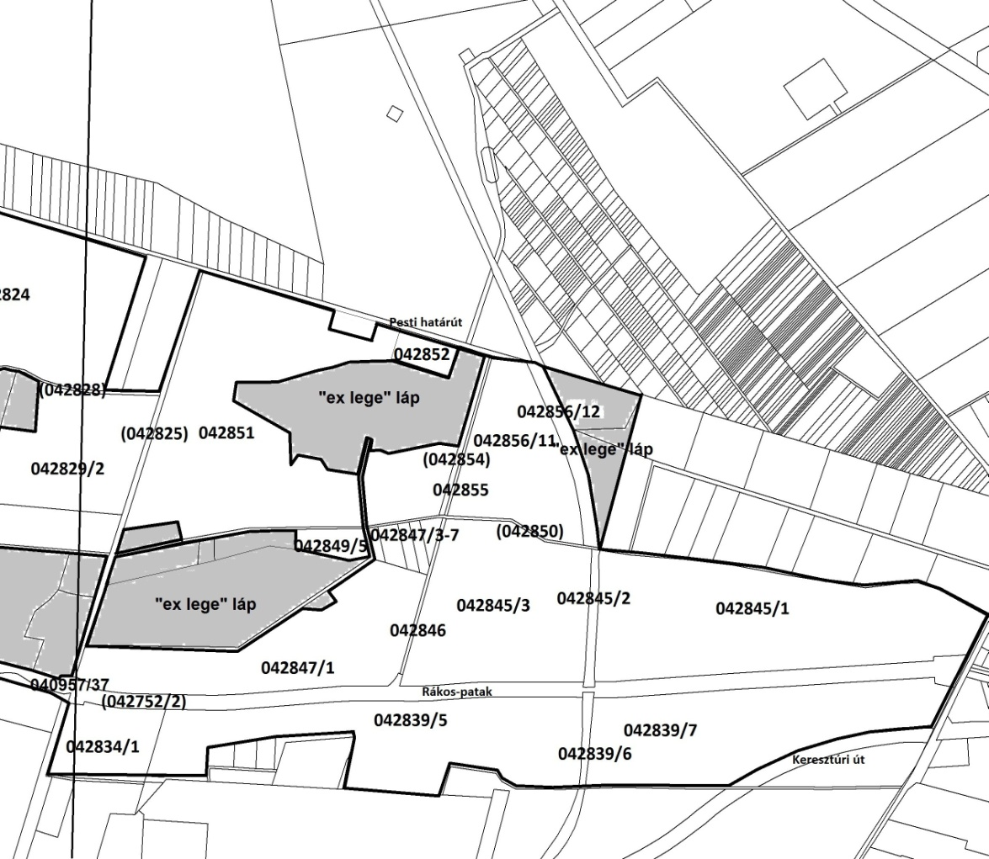

1. **Természetvédelmi kezelési terv**

**4.1.Természetvédelmi gyakorlati célkitűzések**

1. **A területen található értékes élőhelyek aktív kezeléssel történő fenntartása, lehetőség szerinti bővítése.**
2. **A terület vízgazdálkodási problémáinak felmérése, megoldása.**
3. **Az özönnövények visszaszorítása a tervezési területen.**
4. **A területen található védett növény- és állatfajok állományának megőrzése.   
   A tervezési területen előforduló legfontosabb megőrzendő élőlényfajok: szibériai nőszirom (*Iris sibirica*), lápi sás (*Carex davalliana*), Jávorka-fényperje (*Koeleria javorkae*), keskenylevelű gyapjúsás (*Eriophorum angustifolium*), kormos csáté (*Schoenus nigricans*), kisfészkű aszat (*Cirsium brachycephalum*), budai imola (*Centaurea sadleriana*), fehér madársisak (*Cephalanthera damasonium*), vitézkosbor (*Orchis militaris*), mocsári nőszőfű (*Epipactis palustris*), Tallós-nőszőfű (*Epipactis tallosii*), széleslevelű nőszőfű (*Epipactis helleborine*), mocsári csorbóka (*Sonchus palustris*), parti fűz (*Salix elaeagnos*), fehér zászpa (*Veratrum album*), kornistárnics (*Gentiana pneumonanthe*), homoki árvalányhaj (*Stipa borysthenica*), homoki bakszakáll (*Tragopogon floccosus*), magyar tarsza (*Isophya costata*), bőrfutrinka (*Carabus coriaceus*), mezei futrinka (*Carabus granulatus*), kis szarvasbogár (*Dorcus parallelipipedus*), pézsmacincér (*Aromia moschata*), kis színjátszólepke (*Apatura ilia*), kardoslepke (*Iphiclides podalirius*), fecskefarkú lepke (*Papilio machaon*), Atalanta-lepke (*Vanessa atalanta*), pettyes gőte (*Lissotriton vulgaris*), barna varangy (*Bufo bufo*), zöld varangy (*Bufo viridis*), barna ásóbéka (*Pelobates fuscus*), erdei béka (*Rana dalmatina*), nagy tavibéka (*Pelophylax ridibundus*), kis tavibéka (*Pelophylax lessonea*), zöld levelibéka (*Hyla arborea*), fürge gyík (*Lacerta agilis*), zöld gyík (*Lacerta viridis*), vízisikló (*Natrix natrix*), mocsári teknős (*Emys orbicularis*), kis vöcsök (*Tachybaptus ruficollis*), egerészölyv (*Buteo buteo*), karvaly (*Accipiter nisus*), barna rétihéja (*Circus aeruginosus*), vörös vércse (*Falco tinnunculus*), kabasólyom (*Falco subbuteo*), vízityúk (*Gallinula chloropus*), szárcsa (*Fulica atra*), guvat (*Rallus aquaticus*), haris (*Crex crex*), bíbic (*Vanellus vanellus*), kis fakopáncs (*Dendrocopos minor*), nagy fakopáncs (*Dendrocopos major*), zöld küllő (*Picus viridis*), fekete harkály (*Dryocopus martius*), füleskuvik (*Otus scops*), füsti fecske (*Hirundo rustica*), molnárfecske (*Delichon urbicum*), partifecske (*Riparia riparia*), nádi tücsökmadár (*Locustella luscinioides*), réti tücsökmadár (*Locustella naevia*), berki tücsökmadár (*Locustella fluviatilis*), nádirigó (*Acrocephalus arundinaceus*), foltos nádiposzáta (*Acrocephalus schoenobaenus*), cserregő nádiposzáta (*Acrocephalus scirpaceus*), énekes nádiposzáta (*Acrocephalus palustris*), a területen költő rigófélék (*Turdidae*), poszátafélék (*Sylvidae*), pintyfélék (*Fringillidae*), széncinege (*Parus major*), kékcinege (*Parus caeruleus*), sárgarigó (*Oriolus oriolus*), tövisszúró gébics (*Lanius collurio*), nádi sármány (*Emberiza schoeniclus*), mogyorós pele (*Muscardinus avellanarius*), menyét (*Mustela nivalis*), hermelin (*Mustela erminea*), a területen előforduló denevérfajok (*Microchiroptera*).**
5. **A természetvédelmi kezelés keretében történő beavatkozásokat a területen élő védett növény- és állatfajok szaporodási időszakát figyelembe véve kell ütemezni.**
6. **Telepített tájidegen fa- és cserjefajok folyamatos eltávolítása, honos fajok telepítése.**
7. **A vonuló madárfajok minél nagyobb háborítatlanságának fenntartása.**
8. **A terület háborítatlanságának megőrzése.**
9. **A természetes élőhelytípusok állapotának fenntartása, szükség esetén annak javítása. A legfontosabb megőrzendő élőhelytípusok: meszes kiszáradó láprétek (*Succis–Molinietum*), magassásrétek (*Caricerion gracilis*), nádas társulások (*Phragmition australis*), rekettyés fűzláp (*Calamagrosti–Salicetum cinereae*), fehérnyár-ligetek (*Senecioni sarracenici-Populetum albae*), fűzligetek (*Leucojo aestivi–Salicetum albae*), síkvidéki égerligetek (*Paridi quadrifoliae-Alnetum*), valamint bodzás szegélyek, kaszált gyepek és időszakos nyílt vízfelületek.**
10. **Az egyedülálló tájképi érték megóvása.**
11. **A nagy forgalmú látogatás feltételeit és egyben a terület természeti értékeinek védelmét biztosító infrastruktúra folyamatos karbantartása, fejlesztése.**
12. **Bemutathatóság fejlesztése.**
13. **Monitoring kutatások kidolgozása, elindítása.**

**4.2.Természetvédelmi stratégiák**

1. **A terület láprétjei kiszáradási okainak pontos felmérése és az eredmények tükrében való természetvédelmi kezelése.**
2. **A természetszerű élőhelyek fajgazdagságának, természeteshez közeli struktúrájának, valamint területarányának fenntartása, a védett növény- és állatfajok állományának megőrzése.**
3. **Az özönnövények és tájidegen fajok visszaszorítása, további terjedésük megakadályozása.**
4. **A területen található gyepterületek hosszú távú fenntartását elsősorban extenzív legeltetéssel, illetve kaszálással kell végezni. A természetes állapotú láprétek esetében a fenntartási módszer a kaszálás.**
5. **A szükséges fenntartó jellegű beavatkozások folyamatos biztosítása.**
6. **A védett területen illegális hulladéklerakások felszámolása.**
7. **A látogatás, valamint az oktatási és kutatási tevékenység irányítása, szabályozása a megfelelő infrastruktúra kialakításával. (Irányító táblák kihelyezése, sétautak fenntartása pihenőhelyek kialakításával.)**

**4.3.Természetvédelmi kezelési módok, korlátozások és tilalmak**

**4.3.1. Művelési ághoz nem köthető természetvédelmi kezelési módok, korlátozások és tilalmak**

**4.3.1.1.Élőhelyek kezelése, fenntartása; Fajok védelme**

1. **A területen megjelenő madarak riasztása, zavarása tilos!**
2. **A tervezési területen található védett növény- és állatfajok állományának megőrzése és növelése élőhelyük megfelelő kezelésével biztosítható. A területen megfelelő kezelés alatt a védett területen található tájidegen- és özönnövények visszaszorítása, a nádas területek mozaikszerű kaszálása, valamint az őshonos növényfajok terjedésének elősegítése értendő.**
3. **A fás szárú özönnövények egyedeit maghozó állapotuk előtt el kell távolítani mechanikai úton, vagy speciális csepegésmentes növényvédőszer kijuttatásával. A termőre fordult idősebb egyedeket a talajfelszín magasságában ki kell vágni, sarjképzésüket csepegésmentes növényvédőszer kijuttatásával meg kell akadályozni.**
4. **A lágyszárú özönnövények eltávolítása – az adott területrész érzékenységétől függően – történhet kézi vagy gépi kaszálással, esetleg az érzékeny részeken kézi gyomlálással.**
5. **A tervezési területen a gyepek kezelése szarvasmarhával, juhval történő extenzív legeltetéssel, illetve kaszálással kell történjen.**

**4.3.1.2.Látogatás**

1. **A tervezési terület szabadon látogatható, de az ott végzett tevékenységek csakis a természetvédelmi előírások figyelembevételével végezhetők.**
2. **A tervezési területen technikai sport végzése tilos! A lovaglás az arra kijelölt utakon végezhető.**
3. **A tervezési területen tilos a kutyák póráz nélküli sétáltatása, a fészkelő madarak bármilyen formában történő zavarása.**
4. **A helyi védett természeti területeken biztosítani kell a közlekedést a jogszerű tevékenységet végzőknek. A nádasokban március 1. és október 30. között csak természetvédelmi célból lehet tartózkodni, közlekedni.**
5. **Szemetet elhelyezni és tüzet gyújtani tilos! A fenntartó beavatkozások idején és balesetveszély esetén a természetvédelmi hatóság időszakos látogatási korlátozást rendelhet el.**

**4.3.1.3.Oktatás és bemutatás**

1. **A tervezési területen az oktatást és bemutatást szolgáló infrastruktúrát védettséget jelző táblák és információs táblák kihelyezésével kell biztosítani.**
2. **A meglévő infrastruktúra folyamatos karbantartására kell törekedni.**

**4.3.1.4.Kutatás, vizsgálatok**

1. **A tervezési terület egészén jogerős természetvédelmi hatósági engedéllyel lehet kutatást végezni, kivéve, ha a kutatást a természetvédelmi kezelő vagy természetvédelmi hatóság végzi.**
2. **A természetvédelmi kezelés hatékonyságának ellenőrzése érdekében rendszeresen vizsgálni és dokumentálni kell a növényzet változását, a védett növény- és állatfajok, valamint az özönnövényfajok elterjedését, állományváltozását.**

**4.3.1.5.Terület- és földhasználat**

1. **A területen minden ipari és bányászati tevékenység tilos.**
2. **A területen újabb épület, egyéb új építmények, kerítések és kapuk stb. létesítése és új infrastruktúra kiépítése csak természetvédelmi érdekből engedélyezhető.**
3. **A meglévő infrastruktúra hálózat karbantartása során az eredeti állapotot minden esetben helyre kell állítani.**
4. **A tervezési területen tilos a horgászat!**
5. **A területen új építésű közmű nem létesíthető.**
6. **A nyílt vízfelszín megtartása miatt a vizes élőhelyeken felszaporodó nád és gyékény kaszálása vegetációs és fészkelési időn kívül szükséges. A levágott növényi anyagot a kezelt területről két héten belül le kell hordani.**

**4.1.3.6.Táj- és kultúrtörténeti értékek**

1. **A tervezési területnek és környékének tájképi jellegét meg kell őrizni.**

**4.3.2. Művelési ághoz köthető természetvédelmi kezelési módok, korlátozások és tilalmak**

**4.3.2.1.Gyepek kezelése**

1. **A terület természetvédelmileg értékes láprétjei erdő művelési ágba tartoznak.**
2. **A tervezési területen található kaszálást igénylő láprétek általános kaszálását a vegetációs időszakon kívül (november-február) kell elvégezni. A tervezési területen található kaszálást igénylő láprétek általános kaszálásán kívül, kettő – négy évente, június hónapban is szükséges kaszálást végezni, figyelembe véve a területen élő védett növény- és állatfajok szaporodási- és tenyészidejét.**
3. **A tervezési területen található lápréteken a lágyszárú özönnövényeket virágzásuk kezdetekor el kell távolítani.**
4. **A kaszálásokat alternáló kaszával, kézi vagy kézi motoros kaszával kell végezni.**
5. **A lápréteken az erősen becserjésedett/beerdősült gyepfoltokat vegetációs időn kívül meg kell nyitni, a területet ligetessé kell változtatni. Törekedni kell a tájidegen fásszárúak visszaszorítására, gyérítésére.**
6. **A keletkezett szénát a tervezési területről el kell szállítani a kaszálástól számított két héten belül.**
7. **A gyepek kezelésekor törekedni kell arra, hogy hosszú távú fenntartásuk extenzív legeltetéssel valósuljon meg ott, ahol ez természetvédelmi szempontból elfogadható. A tervezési területen elsősorban juhval és szarvasmarhával történő gyepkezelés kívánatos. Lótartás a 042829/2, lóval történő legeltetés a 042824 helyrajzi számú ingatlanon megengedett. Az állatállomány nagyságát az adott faj sajátosságainak figyelembevételével, a terület eltartóképességének és a taposási kár minimalizálásának függvényében minden esetben pontosan meg kell határozni.**

**4.3.2.2.Erdők kezelése**

1. **Az erdők kezelésekor a „természetközeli” megoldásokat kell alkalmazni.**
2. **A fás vegetációból a gyom és tájidegen cserje- és fafajok egyedeinek folyamatos eltávolítása, a honos fafajok egyedeinek javára végzett természetvédelmi célú tisztítás, illetve gyérítés szükséges.**
3. **A fásszárú özönnövények vegetációs (és egyben költési) időn kívüli visszaszorítása elvégzendő.**
4. **Erdőtelepítés, erdőfelújítás kizárólag őshonos fajokkal történhet.**”
5. ***§***

A Rendelet 11. mellékletének (Rupp-hegy természetvédelmi terület adatai és természetvédelmi kezelési terve) 4. 1. c) pontja helyébe az alábbi rendelkezés lép:

(4.1. Természetvédelmi gyakorlati célkitűzések)

„**4. 1. c) A területen található védett növény- és állatfajok állományának megőrzése. A tervezési területen előforduló legfontosabb megőrzendő élőlényfajok: borzas szulák *(Convolvulus cantabrica)*, kisfészkű hangyabogáncs *(Jurinea mollis)*, fürtös homokliliom *(Anthericum liliago)*, pézsmahagyma *(Allium moschatum)*, árlevelű len *(Linum tenuifolium),* borzas vértő *(Onosma visianii)*, budai berkenye *(Sorbus semiincisa)*, fehéres csüdfű *(Astragalus vesicarius)*, nagy pacsirtafű *(Polygala major)*, tarka imola *(Centaurea triumfettii)*, árvalányhaj-fajok *(Stipa sp.)*, nagyezerjófű *(Dictamnus albus)*, apró nőszirom *(Iris pumila)*, sárga koronafürt *(Coronilla coronata)*, leánykökörcsin *(Pulsatilla grandis)*, sárga kövirózsa *(Jovibarba hirta)*, vetővirág *(Sternbergia colchiciflora)*, selymes peremizs *(Inula oculus-christi)*, bíboros kosbor *(Orchis purpurea)*, fehér madársisak *(Cephalanthera damasonium)*, piros madársisak *(Cephalanthera rubra)*, gérbics *(Limodorum abortivum)*, széleslevelű nőszőfű *(Epipactis helleborine)*, kislevelű nőszőfű *(Epipactis microphylla)*, bikapók *(Eresus cinnaberinus),* bőrfutrinka *(Carabus coriaceus)*, Dunántúli kékfutrinka *(Carabus germari)*, szarvasbogár *(Lucanus cervus)*, kis szarvasbogár *(Dorcus parallelipipedus)*, rezes futrinka *(Carabus ullrichii)*, nagy hőscincér *(Cerambyx cerdo)*, kis Apolló-lepke *(Parnassius mnemosyne)*, farkasalmalepke *(Zerynthia polyxena)*, fecskefarkú lepke *(Papilio machaon)*, gyászlepke *(Nymphalis antiopa)*, nagy rókalepke *(Nymphalis polychloros)*, nagy fehérsávoslepke *(Neptis rivularis)*, platinabagoly *(Apamea platinea)*, erdei béka *(Rana dalmatina)*, fali gyík *(Podarcis muralis)*, pannongyík *(Ablepharus kitaibelii fitzingeri),* zöld gyík *(Lacerta viridis)*, egerészölyv *(Buteo buteo)*, karvaly *(Accipiter nisus)*, vörös vércse *(Falco tinnunculus)*, nagy fakopáncs *(Dendrocopos major),* széncinege (*Parus major)*, zöld küllő *(Picus viridis)*, a területen költő rigófélék *(Turdidae)*, poszátafélék *(Sylviidae)*, pintyfélék *(Fringillidae)*, kék cinege *(Parus caeruleus)*, barátcinege *(Parus palustris)*, csuszka *(Sitta europaea)*.**”

1. ***§***

A Rendelet 13. mellékletének (Ördög-orom természetvédelmi terület adatai és természetvédelmi kezelési terve) 4. 1. c) pontja helyébe az alábbi rendelkezés lép:

(4.1. Természetvédelmi gyakorlati célkitűzések)

„**4. 1. c) Védett növény- és állatfajok állományainak megőrzése. A tervezési területen előforduló legfontosabb megőrzendő élőlényfajok: magyar gurgolya *(Seseli leucospermum)*, szürkés ördögszem *(Scabiosa canescens)*, kisfészkű hangyabogáncs *(Jurinea mollis)*, pusztai meténg *(Vinca herbacea)*, borzas szulák *(Convolvulus cantabrica)*, fehéres csüdfű *(Astragalus vesicarius)*, nagyezerjófű *(Dictamnus albus)*, apró nőszirom *(Iris pumila)*, fürtös homokliliom *(Anthericum liliago)*, gombos varjúköröm *(Phyteuma orbiculare)*, sárga kövirózsa (*Jovibarba hirta*), budai berkenye (*Sorbus semiincisa*), turbánliliom (*Lilium martagon*), sárga koronafürt (*Coronilla coronata*), selymes peremizs (*Inula oculus-christi*), tarka imola (*Centaurea triumfettii*), bozontos árvalányhaj (*Stipa dasyphylla*), csinos árvalányhaj (*Stipa pulcherrima*), pusztai árvalányhaj (*Stipa pennata*), pézsmahagyma (*Allium moschatum*), bunkós hagyma (*Allium sphaerocephalon*), leánykökörcsin (*Pulsatilla grandis*), fekete kökörcsin (*Pulsatilla pratensis subsp. nigricans*), kikeleti hóvirág (*Galanthus nivalis*), nagy pacsirtafű (*Polygala major*), tavaszi hérics (*Adonis vernalis*), vetővirág (*Sternbergia colchicifl ora*), bíboros kosbor (*Orchis purpurea*), fehér madársisak (*Cephalanthera damasonium*), gérbics (*Limodorum abortivum*), madárfészek békakonty (*Neottia nidus-avis*), széleslevelű nőszőfű (*Epipactis helleborine*), vörösbarna nőszőfű (*Epipactis atrorubens*), illatos bibircsvirág (*Gymnadenia odoratissima*), farkasölő sisakvirág (*Aconitum vulparia*), árlevelű len *(Linum tenuifolium)*, nappali pávaszem *(Inachos io)*, kardoslepke *(Iphiclides podalirius)*, gyászlepke *(Nymphalis antiopa)*, kis Apolló-lepke *(Parnassius mnemosyne)*, nagy fehérsávoslepke *(Neptis rivularis),* fecskefarkú lepke *(Papilio machaon)*, Atalanta-lepke *(Vanessa atalanta)*, kis rókalepke *(Aglais urticae)*, imádkozó sáska *(Mantis religiosa)*, rezes futrinka *(Carabus ullrichii)*, selymes futrinka *(Carabus convexus)*, szarvasbogár *(Lucanus cervus)*, fali gyík *(Podarcis muralis)*, zöld gyík *(Lacerta viridis)*, pannongyík *(Ablepharus kitaibelii fi tzingeri)*, rézsikló *(Coronella austriaca)*, karvaly *(Accipiter nisus)*, nagy fakopáncs *(Dendrocopos major)*, zöld küllő *(Picus viridis)*, fekete harkály *(Dryocopus martius)*, területen költő rigófélék *(Turdidae)*, poszátafélék *(Sylviidae)*, pintyfélék *(Fringillidae)*, csilpcsalpfüzike *(Phylloscopus collybita)*, csuszka *(Sitta europaea)*, rövidkarmú fakusz *(Certhia brachydactyla)*, európai mókus *(Sciurus vulgaris)*.**”

1. ***§***

A Rendelet 14. mellékletének (Kis-Sváb-hegy természetvédelmi terület adatai és természetvédelmi kezelési terve) 4. 1. d) pontja helyébe az alábbi rendelkezés lép:

(4.1. Természetvédelmi gyakorlati célkitűzések)

„**4. 1. d) Védett növény- és állatfajok állományainak megőrzése. A tervezési területen előforduló legfontosabb megőrzendő élőlényfajok: pókbangó *(Ophrys sphegodes)*, bíboros kosbor *(Orchis purpurea)*, erdei szellőrózsa *(Anemone sylvestris)*, leánykökörcsin *(Pulsatilla grandis)*, tavaszi hérics *(Adonis vernalis)*, sárga koronafürt *(Coronilla coronata)*, sárga len *(Linum flavum)*, csillagőszirózsa (*Aster amellus*), nagyezerjófű (*Dictamnus albus*),harangcsillag *(Asyneuma canescens)*, imádkozó sáska (*Mantis religiosa*), kis Apolló-lepke *(Parnassius mnemosyne)*, farkasalmalepke *(Zerynthia polyxena)*, nappali pávaszem *(Inachis io)*, kardoslepke *(Iphiclides podalirius)*, fecskefarkú lepke *(Papilio machaon)*, Atalanta-lepke *(Vanessa atalanta)*, fali gyík *(Podarcis muralis)*, fürge gyík *(Lacerta agilis)*, pannongyík *(Ablepharus kitaibelii fitzingeri)*, nagy fakopáncs *(Dendrocopos major)*, zöld küllő *(Picus viridis)*, területen költő rigófélék *(Turdidae)*, poszátafélék *(Sylviidae)*, pintyfélék *(Fringillidae)*, csilpcsalpfüzike *(Phylloscopus collybita)*, csuszka *(Sitta europaea)*, rövidkarmú fakusz *(Certhia brachydactyla)*, európai mókus *(Sciurus vulgaris)*, keleti sün *(Erinaceus roumanicus)*.**”

1. ***§***

A Rendelet 15. mellékletének (Denevér úti gyepfolt természetvédelmi terület adatai és természetvédelmi kezelési terve) 4. 1. a) pontja helyébe az alábbi rendelkezés lép:

(4.1. Természetvédelmi gyakorlati célkitűzések)

„**4. 1. a) Védett növény- és állatfajok állományainak megőrzése. A tervezési területen előforduló legfontosabb megőrzendő élőlényfajok: törpe nőszirom *(Iris pumila)*, leánykökörcsin *(Pulsatilla grandis)*, fekete kökörcsin *(Pulsatilla pratensis subsp. nigricans)*, pusztai meténg *(Vinca herbacea)*, borzas szulák *(Convolvulus cantabrica)*, vetővirág *(Sternbergia colchicifl ora)*, árlevelű len *(Linum tenuifolium)*, kisfészkű hangyabogáncs *(Jurinea mollis)*, csinos árvalányhaj *(Stipa pulcherrima)*, selymes peremizs *(Inula oculus-christi)*, nappali pávaszem *(Inachis io)*, kardoslepke *(Iphiclides podalirius)*, fecskefarkú lepke *(Papilio machaon)*, imádkozó sáska *(Mantis religiosa)*, fali gyík *(Podarcis muralis)* és a fürge gyík *(Lacerta agilis)*, a területen költő rigófélék *(Turdidae)*, poszátafélék *(Sylviidae)*, pintyfélék *(Fringillidae)*, csilpcsalpfüzike *(Phylloscopus collybita)*, kék cinege *(Parus caeruleus)*, széncinege *(Parus major)*, csuszka *(Sitta europaea)*.**”

1. ***§***

A Rendelet 20. mellékletének (Turjános természetvédelmi terület adatai és természetvédelmi kezelési terve) 4. 1. b) pontja helyébe az alábbi rendelkezés lép:

(4.1. Természetvédelmi gyakorlati célkitűzések)

„**4. 1. b) A területen található védett növény- és állatfajok állományának megőrzése. A tervezési területen előforduló legfontosabb megőrzendő élőlényfajok: konkoly *(Agrostemma githago)*, széleslevelű nőszőfű *(Epipactis helleborine)*, pézsmacincér *(Aromia moschata)*, kis színjátszólepke *(Apatura ilia)*, nappali pávaszem *(Inachis io),* kardoslepke *(Iphiclides podalirius),* fecskefarkú lepke *(Papilio machaon),* Atalanta-lepke *(Vanessa atalanta),* egerészölyv *(Buteo buteo)*, vörös vércse *(Falco tinnunculus)*, fekete harkály *(Dryocopus martius)*, nagy fakopáncs *(Dendrocopos major)*, zöld küllő *(Picus viridis)*, a területen költő rigófélék *(Turdidae)*, poszátafélék *(Sylviidae)*, pintyfélék *(Fringillidae)*, csuszka *(Sitta europaea)*, tövisszúró gébics *(Lanius collurio)*, sárgarigó *(Oriolus oriolus).”***

1. ***§***

A Rendelet 21. mellékletének (Naplás-tó természetvédelmi terület adatai és természetvédelmi kezelési terve) 4. 1. d) pontja helyébe az alábbi rendelkezés lép:

(4.1. Természetvédelmi gyakorlati célkitűzések)

„**4. 1. d) A területen található védett növény- és állatfajok állományának megőrzése. A tervezési területen előforduló legfontosabb megőrzendő élőlényfajok: szibériai nőszirom (*Iris sibirica*), Jávorka-fényperje (*Koeleria javorkae*), struccpáfrány (*Matteuccia struthiopteris*), réti iszalag (*Clematis integrifolia*), konkoly (*Agrostemma githago*), lápi sás (*Carex davalliana*), egyvirágú csetkáka (*Eleocharis uniglumis*), mocsári lednek (*Lathyrus palustris*), selymes boglárka (*Ranunculus illyricus*), fehér zászpa (*Veratrum album*), bőrfutrinka (*Carabus coriaceus*), mezei futrinka (*Carabus granulatus*), kis szarvasbogár (*Dorcus parallelipipedus*), farkasalmalepke (*Zerynthia polyxena*), fecskefarkú lepke (*Papilio machaon*), Atalanta-lepke (*Vanessa atalanta*), pettyes gőte (*Lissotriton vulgaris*), barna varangy (*Bufo bufo*), zöld varangy (*Bufo viridis*), barna ásóbéka (*Pelobates fuscus*), erdei béka (*Rana dalmatina*), mocsári béka (*Rana arvalis*), nagy tavibéka (*Pelophylax ridibundus*), kis tavibéka (*Pelophylax lessonae*), zöld levelibéka (*Hyla arborea*), fürge gyík (*Lacerta agilis*), zöld gyík (*Lacerta viridis*), vízisikló (*Natrix natrix*), mocsári teknős (*Emys orbicularis*), törpegém (*Ixobrychus minutus*), szürke gém (*Ardea cinerea*), kis vöcsök (*Tachybaptus rufi collis*), tőkés réce (*Anas platyrhynchos*), cigányréce *(Aythya nyroca)*, egerészölyv (*Buteo buteo*), héja (*Accipiter gentilis*), karvaly (*Accipiter nisus*), barna rétihéja (*Circus aeruginosus*), vörös vércse (*Falco tinnunculus*), kabasólyom (*Falco subbuteo*), vízityúk (*Gallinula chloropus*), szárcsa (*Fulica atra*), guvat (*Rallus aquaticus*), bíbic (*Vanellus vanellus*), kis fakopáncs (*Dendrocopos minor*), nagy fakopáncs (*Dendrocopos major*), zöld küllő (*Picus viridis*), fekete harkály (*Dryocopus martius*), füsti fecske (*Hirundo rustica*), molnárfecske (*Delichon urbica*), partifecske (*Riparia riparia*), nádi tücsökmadár (*Locustella luscinioides*), réti tücsökmadár (*Locustella naevia*), berki tücsökmadár (*Locustella fluviatilis*), nádirigó (*Acrocephalus arundinaceus*), foltos nádiposzáta (*Acrocephalus schoenobaenus*), cserregő nádiposzáta (*Acrocephalus scirpaceus*), énekes nádiposzáta (*Acrocephalus palustris*), a területen költő rigófélék (*Turdidae*), poszátafélék (*Sylviidae*), pintyfélék (*Fringillidae*), széncinege (*Parus major*), kék cinege (*Parus caeruleus*), barátcinege (*Parus palustris*), csuszka (*Sitta europaea*), rövidkarmú fakusz (*Certhia brachydactyla*), sárgarigó (*Oriolus oriolus*), holló (*Corvus corax*), nádi sármány (*Emberiza schoeniclus*), mogyorós pele (*Muscardinus avellanarius*), menyét (*Mustela nivalis*), hermelin (*Mustela erminea*).**”

1. ***§***

A Rendelet 24. mellékletének (Kis-Háros-sziget természetvédelmi terület adatai és természetvédelmi kezelési terve) 4. 1. d) pontja helyébe az alábbi rendelkezés lép:

(4.1. Természetvédelmi célkitűzések)

„**4. 1. d) A területen található védett növény- és állatfajok állományának megőrzése. A tervezési területen előforduló legfontosabb megőrzendő élőlényfajok: *ligeti szőlő (Vitis sylvestris), rucaöröm (Salvinia natans),* pézsmacincér (*Aromia moschata*), kis színjátszólepke (*Apatura ilia*), a területen előforduló összes békafaj (*Anura*), vízisikló (*Natrix natrix*), telelő réceállomány (*Anas sp., Aythya* sp.), egerészölyv (*Buteo buteo*), tőkés réce (*Anas platyrhynchos*), szárcsa (*Fulica atra*), nagy fakopáncs (*Dendrocopos major*), kis fakopáncs (*Dendrocopos minor*), közép fakopáncs (*Dendrocopos medius*), zöld küllő (*Picus viridis*), a területen költő rigófélék (*Turdidae*), poszátafélék (*Sylviidae*), pintyfélék (*Fringillidae*), csuszka (*Sitta eropaea*), rövidkarmú fakusz (*Certhia brachydactyla*), sárgarigó (*Oriolus oriolus*).**”

1. ***§***

A Rendelet 25. mellékletének (Tétényi-fennsík természetvédelmi terület adatai és természetvédelmi kezelési terve) 4. 1. f) pontja helyébe az alábbi rendelkezés lép:

(4.1. Természetvédelmi gyakorlati célkitűzések)

„**4. 1. f) Védett növény- és állatfajok állományainak megőrzése. A tervezési területen előforduló legfontosabb megőrzendő élőlényfajok: magyar gurgolya (*Seseli leucospermum*), homoki kikerics (*Colchicum arenarium*), selymes peremizs (*Inula oculus-christi*), fehéres csüdfű (*Astragalus vesicarius*), leánykökörcsin (*Pulsatilla grandis*), tavaszi hérics (*Adonis vernalis*), selymes boglárka (*Ranunculus illyricus*), bunkós hagyma (*Allium sphaerocephalon*), pézsmahagyma (*Allium moschatum*), árlevelű len (*Linum tenuifolium*), kisfészkű hangyabogáncs (*Jurinea mollis*), borzas vértő (*Onosma visianii*), homoki vértő (*Onosma arenaria*), pusztai meténg (*Vinca herbacea*), Borbás-kerep (*Lotus borbasii*), sömörös kosbor (*Orchis ustulata*), bozontos árvalányhaj *(Stipa dasyphylla)*, csinos árvalányhaj *(Stipa pulcherrima)*, pusztai árvalányhaj *(Stipa pennata)*, apró nőszirom *(Iris pumila),* vetővirág *(Sternbergia colchiciflora),* szongáriai cselőpók (*Lycosa singoriensis*), bikapók (*Eresus cinnaberinus*), imádkozó sáska (*Mantis religiosa*), sisakos sáska (*Acrida hungarica*), magyar darázscincér (*Chlorophorus hungaricus*), magyar virágbogár (*Netocia ungarica*), kis szarvasbogár (*Dorcus paralellipipedus*), bőrfutrinka (*Carabus coriaceus*), kék futrinka (*Carabus violaceus*), dolomit kéneslepke (*Colias chrysotheme*), Atalanta-lepke (*Vanessa atalanta*), nagy pávaszem (*Saturnia pyri*), közepes pávaszem (*Saturnia spini*), magyar ősziaraszoló (*Chondrosoma fiduciarium*), magyar tavaszi-fésűsbagoly (*Dioszeghyana schmidtii*), díszes medvelepke (*Arctia festiva*), buckabagoly (*Staurophora celsia*), fali gyík (*Podarcis muralis*), fürge gyík (*Lacerta agilis*), zöld gyík (*Lacerta viridis*), pannongyík (*Ablepharus kitabelii fitzingeri*), rézsikló (*Coronella austriaca*), egerészölyv (*Buteo buteo*), karvaly (*Accipiter nisus*), vörös vércse (*Falco tinnunculus*), mezei pacsirta (*Alauda arvensis*), parlagi pityer (*Anthus campestris*), cigánycsuk (*Saxicola torquata*), területen költő rigófélék (*Turdidae*), poszátafélék (*Sylviidae*), pintyfélék (*Fringillidae*), csilpcsalpfüzike (*Phylloscopus collybita*), fitiszfüzike (*Phylloscopus trochilus*), csuszka (*Sitta europaea*), tövisszúró gébics (*Lanius collurio*), citromsármány (*Emberiza citrinella*), bajszos sármány (*Emberiza cia*)**.”

1. ***§***

A Rendelet 26. mellékletének (Soroksári Botanikus Kert természetvédelmi terület adatai és természetvédelmi kezelési terve) 4. 1. pontja egy további f) ponttal egészül ki:

(4.1. Természetvédelmi gyakorlati célkitűzések)

„…f) **A természetesen előforduló védett növényfajok állományainak megőrzése. A tervezési területen természetesen előforduló legfontosabb megőrzendő növényfajok: közönséges kígyónyelv (*Ophioglossum vulgatum*), tőzegpáfrány (*Thelypteris palustris*), csikófark (*Ephedra distachya*), pusztai meténg (*Vinca herbacea*), budai imola (*Centaurea sadleriana*), kiszfészkű aszat (*Cirsium brachycephalum*), buglyos szegfű (*Dianthus superbus*), kései szegfű (*Dianthus serotinus*), homoki fátyolvirág (*Gypsophila fastigiata*), fényes poloskamag (*Corispermum nitidum*), homoki varjúháj (*Sedum hillebrandtii*), kormos csáté (*Schoenus nigricans*), magyar lednek (*Lathyrus pannonicus*), homoki nőszirom (*Iris arenaria*), szibériai nőszirom (**[***Iris sibirica***](http://cosmos.kee.hu/sbk/hun/keptar/seta/l/h_0004.htm)**), fehér zászpa (**[***Veratrum album***](http://cosmos.kee.hu/sbk/hun/keptar/seta/l/h_0010.htm)**), vitézkosbor (*Orchis militaris*), mocsári kosbor (**[***Orchis laxiflora subsp. palustris***](http://cosmos.kee.hu/sbk/hun/keptar/seta/l/h_0048.htm)**), hússzínű ujjaskosbor (**[***Dactylorhiza incarnata***](http://cosmos.kee.hu/sbk/hun/keptar/seta/l/h_0042.htm)**), szúnyoglábú bibircsvirág (*Gymnadenia conopsea*), mocsári nőszőfű (*Epipactis palustris*), fehér madársisak (*Cephalanthera damasonium*), kardos madársisak (*Cephalanthera longifolia*), kétlevelű sarkvirág (*Platanthera bifolia*), Jávorka-fényperje (*Koeleria javorkae*), lápi nyúlfarkfű (*Sesleria uliginosa*), homoki árvalányhaj (*Stipa borysthenica*), kisvirágú pacsirtafű (*Polygala amarella*), mocsári békaliliom (*Hottonia palustris*), bunkós hagyma (*Allium sphaerocephalon*), réti iszalag (*Clematis integrifolia*).**”

1. ***§***

Ez a rendelet a kihirdetését követő hónap első napján lép hatályba.

|  |  |
| --- | --- |
| **Sárádi Kálmánné dr.** | **Tarlós István** |
| **főjegyző** | **főpolgármester** |

**Indokolás**

***ÁlTalános indokolás***

A Fővárosi Közgyűlés megalkotta a Budapesti helyi jelentőségű védett természeti területeiről szóló 25/2013. (IV.18.) Főv. Kgy. rendeletet (a továbbiakban: Rendelet), melynek módosítása szükségessé vált az önkormányzati természetvédelmi őrök Fővárosi Önkormányzati Rendészeti Igazgatósághoz való kiszervezése, egyes területek lehatárolásának pontosítása, egy új terület védetté nyilvánítása, valamit a megőrzendő értékek aktualizálása miatt.

***RÉSZLETES INDOKLÁS***

*Az 1. §-hoz*

A Rendelet megalkotása óta az önkormányzati természetvédelmi őrök átkerültek a Fővárosi Önkormányzati Rendészeti Igazgatóság kötelékébe, ezért szükséges a változásnak megfelelően módosítani a Rendelet 5. §-át.

*A 2. §-hoz*

Budapest Főváros X. kerület Kőbányai Önkormányzata a Felsőrákosi-rétek területének védetté nyilvánítását kezdeményezte, amelyet a Főpolgármesteri Hivatal szakmailag indokoltnak talált, ezért lefolytatta a védetté nyilvánítási eljárást. A természet védelméről szóló 1996. évi LIII. törvény (a továbbiakban Tvt.) 24. §-a (1) b) pontja értelmében a Fővárosi Közgyűlés rendeletben nyilvánít védetté.

*A 3. §-hoz*

A Balogh Ádám-szikla természetvédelmi terület természetvédelmi kezelési tervében a megőrzendő növényfajok felsorolását – a hatékony hatósági és természetvédelmi kezelési feladatok ellátásához – szerepeltetni szükséges.

*A 4-6. §-hoz*

Az Apáthy-szikla természetvédelmi terület egy része átfed a Budai Tájvédelmi Körzettel, amely országos jelentőségű védett természeti területnek minősül. A helyi jelentőségű védett természeti terület határának módosítása a kettős védettség megszüntetését és az országos védettség kizárólagosságának fenntartását célozza.

A védettséggel érintett területnagyság és a térképi vázlat módosítása a helyi jelentőségű védett természeti terület határainak változása miatt szükséges.

*A 7-9. §-hoz*

A Fazekas-hegyi kőfejtő természetvédelmi terület 50126-os helyrajzi számú ingatlan természetbeni állapotára tekintettel a védett rész lehatárolásának pontosítása vált szükségessé.

A védettséggel érintett területnagyság és a térképi vázlat módosítása a helyi jelentőségű védett természeti terület határainak változása miatt szükséges.

A *10. §-hoz*

Az Újpesti homoktövis természetvédelmi terület természetvédelmi kezelési tervében a megőrzendő növény- és állatfajok felsorolásszintű szerepeltetését – a hatékony hatósági és természetvédelmi kezelési feladatok ellátásához – aktualizálni szükséges.

*A 11. §-hoz*

A Palotai-sziget természetvédelmi terület természetvédelmi kezelési tervében a megőrzendő állatfajok felsorolásszintű szerepeltetését – a hatékony hatósági és természetvédelmi kezelési feladatok ellátásához – kiegészíteni szükséges.

*A 12. §-hoz*

A Tvt. 24. § (3) bekezdés b) pontja értelmében a védetté nyilvánítást kimondó jogszabály tartalmazza a terület természetvédelmi kezelési tervét. A Rendelet melléklete a Felsőrákosi-rétek elnevezésű, új helyi jelentőségű védett természeti terület kezelési tervével egészül ki.

*A 13. §-hoz*

A Rupp-hegy természetvédelmi terület természetvédelmi kezelési tervében a megőrzendő állatfajok felsorolásszintű szerepeltetését – a hatékony hatósági és természetvédelmi kezelési feladatok ellátásához – kiegészíteni szükséges.

*A 14. §-hoz*

Az Ördög-orom természetvédelmi terület természetvédelmi kezelési tervében a megőrzendő növényfajok felsorolásszintű szerepeltetését – a hatékony hatósági és természetvédelmi kezelési feladatok ellátásához – aktualizálni szükséges.

*A 15. §-hoz*

A Kis-Sváb-hegy természetvédelmi terület természetvédelmi kezelési tervében a megőrzendő növényfajok felsorolásszintű szerepeltetését – a hatékony hatósági és természetvédelmi kezelési feladatok ellátásához – kiegészíteni szükséges.

*A 16. §-hoz*

A Denevér úti gyepfolt természetvédelmi terület természetvédelmi kezelési tervében a megőrzendő növényfajok felsorolásszintű szerepeltetését – a hatékony hatósági és természetvédelmi kezelési feladatok ellátásához – pontosítani szükséges.

*A 17. §-hoz*

A Turjános természetvédelmi terület természetvédelmi kezelési tervében a megőrzendő állatfajok felsorolásszintű szerepeltetését – a hatékony hatósági és természetvédelmi kezelési feladatok ellátásához – a természetvédelmi kezelési tervekben kiegészíteni szükséges.

*A 18. §-hoz*

A Naplás-tó természetvédelmi terület természetvédelmi kezelési tervében a megőrzendő növényfajok felsorolásszintű szerepeltetését – a hatékony hatósági és természetvédelmi kezelési feladatok ellátásához – aktualizálni szükséges.

*A 19. §-hoz*

A Kis-Háros-sziget természetvédelmi terület természetvédelmi kezelési tervében a megőrzendő növényfajok felsorolásszintű szerepeltetését – a hatékony hatósági és természetvédelmi kezelési feladatok ellátásához – kiegészíteni szükséges.

*A 20. §-hoz*

A Tétényi-fennsík természetvédelmi terület természetvédelmi kezelési tervében a megőrzendő növényfajok felsorolásszintű szerepeltetését – a hatékony hatósági és természetvédelmi kezelési feladatok ellátásához – pontosítani, illetve aktualizálni szükséges.

*A 21. §-hoz*

A Soroksári Botanikus Kert természetvédelmi terület természetvédelmi kezelési tervében a megőrzendő növényfajok felsorolásszintű szerepeltetését – a hatékony hatósági és természetvédelmi kezelési feladatok ellátásához – szerepeltetni szükséges.

*A 22. §-hoz*

A rendelet hatályba lépéséről rendelkezik.